Содержание
Введение с.3
1.Основная часть
1.1.Альтернативные источники энергии с.4
1.2.Солнечная энергия с.4
1.3.Ветроэнергетика с.5
1.4.Геотермальная энергетика с.6
1.5.Энергия приливов и отливов с.7
1.6.Биотопливо с.7
1.7.Энергия биомассы с.8
1.8.Гидроэнергетика с.9
1.9. Виды возобновляемой энергии в России с.9
2.Исследование с.10
Заключение с.11
Список литературы с.12
Приложения с.13

Введение
Человечество потребляет огромное количество энергии. За год население планеты сжигает от 9 до 20 млрд. тонн топлива. 75% всей потребляемой энергии составляют полезные ископаемые (34% - нефть, 25% - уголь, 19% - природный газ); 5% остальной потребляемой энергии – АЭС; 6% - ГЭС; 11% - от других источников энергии. В своей работе мы обратили внимание на те 17%, которые приходятся на возобновляемые источники энергии.
Неуклонное увеличение численности населения нашей планеты, быстрое развитие производства, нарастающее истощение запасов привычных источников энергии, а также требования к сохранению окружающей среды заставляют людей искать новые источники энергии, прежде всего, возобновимые или неисчерпаемые. Человечество еще плохо использует возможности получения энергии из природных, практически неисчерпаемых источников: тепла земных недр и океана, энергии океанских и речных течений, приливов и волн, ветра.
Цель работы: определить эффективность использования основных существующих альтернативных источников энергии.
Задачи:
- изучить литературу об альтернативных источниках энергии.
- рассмотреть эффективность использования данных источников.

Гипотеза: на основе современных достижений науки и техники возможно эффективно использовать альтернативные источники энергии.
Объект исследования: альтернативные источники энергии.
Предмет исследования: использование альтернативных источников энергии.
Методы исследования: изучение научной литературы по проблеме (Интернет-ресурсы), анализ, систематизация данных.
Актуальность работы: энергетика служит основой любых процессов во всех отраслях народного хозяйства, главным условием создания материальных благ, повышения уровня жизни людей. К традиционным источникам энергии относятся ТЭС, АЭС, ГЭС. Если рассматривать перспективы традиционной энергетики, то угля хватит на 600 лет, нефти на 90 лет, газа на 50 лет, урана по разным прогнозам на 27-80 лет. Поэтому обратимся к теме использования нетрадиционных источников энергии, к ним относятся ветровая энергетика, приливно-отливная энергетика, геотермальная энергетика

1. 1. Альтернативные источники энергии
Большие надежды в мире возлагаются на, так называемые, альтернативные источники энергии, преимущество которых заключается в их возобновимости, и в том, что это экологически чистые источники энергии.
Энергия бывает возобновляемой и невозобновляемой. Невозобновимые источники – это нефть, природный газ и уголь. Им ищут замену, потому что они могут закончиться. Ещё их использование связано с выбросом углекислого газа, парниковым эффектом и глобальным потеплением.
Человечество получает энергию, в основном за счёт сжигания ископаемого топлива и работы атомных электростанций. Альтернативная энергетика – это методы, которые отдают энергию более экологичным способом и приносят меньше вреда. Она нужна не только для промышленных целей, но и в простых домах для отопления, горячей воды, освещения, работы электроники.
Альтернативный источник энергии является возобновляемым ресурсом, он заменяет собой традиционные источники энергии, функционирующие на нефти, добываемом природном газе и угле, которые при сгорании выделяют в атмосферу углекислый газ, способствующий росту парникового эффекта и глобальному потеплению. Причина поиска альтернативных источников энергии — потребность получать её из энергии возобновляемых или практически неисчерпаемых природных ресурсов и явлений. Во внимание может браться также экологичность и экономичность.
Ресурсы возобновляемой энергии:
- Солнечный свет
- Водные потоки
- Ветер
- Приливы
- Биотопливо (топливо из растительного или животного сырья)
- Геотермальная теплота (недра Земли).
Некоторые развитые страны, не располагая изначально достаточными запасами природных ресурсов, уже получают более 50% энергии из альтернативной энергетики. Именно такого курса необходимо двигаться и остальным странам, в том числе и России.
Основными странами лидерами по производству, вводу мощностей альтернативных источников энергии и инвестированию в новые энерготехнологии на протяжении последних трех лет являются Китай, США, Бразилия, Индия, Германия. К слову, Россия в 2019 году занимала в международном рейтинге по данному показателю 59 место (см. Приложение 1 Рис. 1).

1.2. Солнечная энергия
Это один из самых мощных видов альтернативных источников энергии. Чаще всего её преобразуют в электричество солнечными батареями. Всей планете на целый год хватит энергии, которую солнце посылает на Землю за день. Впрочем, от общего объёма годовая выработка электроэнергии на солнечных электростанциях не превышает 2%.
Основные недостатки – зависимость от погоды и времени суток. Для северных стран извлекать солнечную энергию невыгодно. Конструкции дорогие, за ними нужно «ухаживать» и вовремя утилизировать сами фотоэлементы, в которых содержатся ядовитые вещества (свинец, галлий, мышьяк). Для высокой выработки необходимы огромные площади.
Солнечное электричество распространено там, где оно дешевле обычного: отдалённые обитаемые острова и фермерские участки, космические и морские станции. В тёплых странах с высокими тарифами на электроэнергию, оно может покрывать нужны обычного дома. Например, в Израиле 80% воды нагревается солнечной энергией.
Батареи также устанавливают на беспилотные автомобили, самолёты, дирижабли.
Способы получения солнечной энергии:
1. Получение электрической энергии с помощью фотоэлементов.
2. Преобразование солнечной энергии с помощью тепловых машин. Паровые машины используют водяной пар, углекислый газ, фреоны. Также существует двигатель Стирлинга, который основан на периодическом нагреве и охлаждении газа или жидкости.
3.Солнечные аэростатные электростанции. Они генерируют водяной пар за счет нагрева поверхности аэростата солнечным излучением.
Плюсы солнечной энергетики:
1. Неисчерпаемость. В отличие от традиционных источников энергии, солнечная энергия бесконечная.
2.Доступность. Солнечная энергия доступна по всей поверхности планеты.
3. Экологическая чистота. В отличие от невозобновляемых источников энергии, солнечная энергия не выбрасывает в атмосферу вредные вещества.
4. Бесшумность. За счет отсутствия движущихся узлов на солнечном ресурсе выработка энергии происходит без шумов.
5. Обильность. Запас солнечной энергии огромен. Поверхность Земли облучается 120 тыс. тераваттами солнечного света. Это в 20 тыс. раз превышает количество энергии, потребляемое человечеством.
Минусы солнечной энергетики:
1. Высокая стоимость установки солнечных батарей.
2.Непостоянство. Солнечная энергия не будет постоянно вырабатываться за счет того, что солнечный свет отсутствует в ночное время, в пасмурную погоду.
3. Малая плотность мощности солнечной энергии по сравнению с традиционными источниками энергии.
4. Большая территория, которую занимают солнечные батареи.

1.3. Ветровая энергетика
Запасов энергии ветра в 100 раз больше запасов энергии всех рек на планете. Ветровые станции помогают преобразовывать ветер в электрическую, тепловую и механическую энергию. Главное оборудование – ветрогенераторы (для образования электричества) и ветровые мельницы (для механической энергии).
Этот вид возобновляемой энергии хорошо развит – особенно в Дании, Португалии, Испании, Ирландии и Германии. К началу 2016 года мощность всех ветрогенераторов обогнала суммарную установленную мощность атомной энергетики.
Недостаток в том, что её нельзя контролировать (сила ветра непостоянна). Ещё ветроустановки могут вызывать радиопомехи и влиять на климат, потому что забирают часть кинетической энергии ветра – правда, учёные пока не знают хорошо это или плохо.
Энергию ветра получают с помощью специальных ветряных установок. Принцип их работы основывается на вращении лопастей за счет силы ветра. Через вал механическую энергию лопасти передают электрогенератору, а электрогенератор вырабатывает электроэнергию.
Плюсы энергии ветра:
1. Производство этого вида энергии не сопровождается выбросом вредных веществ в атмосферу.
2. Ветер – это бесконечный источник энергии. Использование энергии ветра позволяет экономить на топливе, на процессе его добычи.
3. Низкие затраты на установку ветряных установок, на эксплуатацию.
Минусы энергии ветра:
1. Изменчивость мощности. Ветер не всегда дует, а производство электроэнергии зависит от силы ветра. Поэтому ток будет вырабатываться переменной частотой или вообще перестанет вырабатываться.
2. Возможность ухудшения приема сигнала телевидения.
3. Возможны изменения в ландшафте.
4. Возможная угроза для птиц (пролетающие рядом птицы могут столкнуться с лопастями ветряной установки).

1.4. Геотермальная энергия
Геотермальные станции берут внутреннюю энергию Земли – горячую воду и пар. Их выгодно ставить в вулканических районах, где вода у поверхности или добраться до неё можно пробурив скважину (от 3 до 10 км.).
Извлекаемая вода отапливает здания напрямую или через теплообменный блок. Ещё её перерабатывают в электричество, когда горячий пар вращает турбину, соединённую с электрогенератором.
Больше всего геотермальных станций в США, Филиппинах, Индонезии, Мексике и Исландии.
Гидротермальные источники энергии могут быть задействованы лишь в районах молодого и современного вулканизма, крупных разломов земной коры с высокими геотермальными параметрами (температура, дебит), где геотермальные воды находятся сравнительно не глубоко от поверхности и доступны буровой современной технике. Поэтому широкого освоения геотермальных ресурсов невозможно.
Плюсы геотермальной энергии:
1. Геотермальные электростанции не выбрасывают вредных веществ, поэтому можно добывать энергию без вреда для окружающей среды.
2. Этот вид энергии можно назвать неисчерпаемым.
3. Если электростанции расположены на берегу моря, то ее можно использовать для опреснения морской воды. Вода дистиллируется за счет нагревания воды и охлаждения водяного пара.
Минусы геотермальной энергии:
1. Работа электростанции может прекратиться в любой момент. Нельзя угадать, когда начнется извержение вулкана или землетрясение. Еще работа может остановиться, если выбрано неудачное место для установки электростанции.
2. Если не использовать специальные фильтры для выбросов, в окружающую среду могут попасть вредные вещества.
3. Сложность установки станций. Для того, чтобы станция эффективно работала, нужно подобрать подходящее место, нужно проводить много тестирований.

1.5. Энергия приливов и отливов
Эту энергию берут от естественного подъёма и спада уровня воды. Электростанции ставят только вдоль берега, а перепад воды должен быть не меньше 5 метров. Для генерации электричества строят приливные станции, дамбы и турбины.
Приливы и отливы хорошо изучены, поэтому этот источник более предсказуем относительно других. Но освоение технологий было медленным и их доля в глобальном производстве мала.
Приливная электростанция – это комплекс инженерных систем, при помощи которых энергия от движения воды, или кинетическая энергия воды, преобразуется в электрическую. Характер работы – цикличный, это обусловлено периодичностью приливов и отливов. У приливных электростанций мощность установки зависит от: характера приливов и отливов, а также их мощности; количества и объема резервных водохранилищ; количества и мощности гидротурбин.
Для получения энергии приливов и отливов залив или устье реки перекрывают плотиной, в которой установлены гидроагрегаты, которые работают как в режиме генератора. Также они могут работать в режиме насоса. Они перекачивают воду в водохранилище для работы станций во время отсутствия приливов и отливов. Такие станции называются гидроаккумулирующими электростанциями.
Плюсы энергии приливов и отливов:
1. При использовании ПЭС нет вредных выбросов в атмосферу.
2. ПЭС отличаются низкой себестоимостью энергии.
3. Приливные электростанции стабильно и устойчиво работают.
4. По сравнению с другими альтернативными источниками, КПД приливных электростанций достигает 80%, тогда как КПД ветряных станций достигает 30%.
Минусы энергии приливов и отливов:
1. Высокие затраты на строительство станций.
2. Регулярно высоты приливов и отливов изменяются и, поэтому мощность приливной электростанции может колебаться.
3. В некоторых случаях необходимы дополнительные источники энергии поблизости к приливной электростанции.

1.6. Биотопливо
Биоэнергетика — производство энергии из биотоплива различных видов. Название данной отрасли произошло от английского слова bioenergy, которое давно используется как энергетический термин. Биоэнергетикой считается производство энергии как из твердых видов биотоплива (щепа, гранулы (пеллеты) из древесины, лузги, соломы и т. п., брикеты), так и биогаза, и жидкого биотоплива различного происхождения.
Биоэнергетика получает электричество и тепло из топлива первого, второго и третьего поколений:
- Первое поколение – твёрдое, жидкое и газообразное биотопливо (газ от переработки отходов). Например, дрова, биодизель и метан.
- Второе поколение – топливо, полученное из биомассы (остатков растительного или животного материала, или специально выращенных культур).
- Третье поколение – биотопливо из водорослей.
Самый традиционный способ и древнейшее топливо – дрова. Сейчас для их производства в некоторых странах сажают энергетические леса из быстрорастущих деревьев (например, тополя).
Плюсы биотоплива:
1. В процессе горения биотоплива в окружающую среду не выделяется вредных веществ – газов, сажи, дыма.
2. Горение твердого биотоплива поддается регулировке.
3. Исчезает необходимость использования специальных вытяжек и вентиляции.
4. После сгорания биотоплива не остается грязи и отходов.
5. Биотопливо достаточно легко транспортируется.
6. Отсутствуют потери тепла через дымоход и вытяжку, теплоотдача – максимальная.
Минусы биотоплива:
1. Недостаточно изучен вред, который наносит биотопливо окружающей среде.
2. Из-за увеличения площадей посадки специальных культур для биотопливной промышленности соответственно уменьшаются площади под продовольственные культуры.
3. С целью получения биодизеля за последние несколько лет в некоторых странах было вырублено огромные гектары лесов. От этого, несомненно, наша планета понесла огромный ущерб.

1.7. Энергия биомассы
Биомасса Земли составляет 2420 млрд. тонн. Она является возобновляемым источников энергии, так как энергия воспроизводится в процессе фотосинтеза. Основными источниками энергии из биомассы являются деревья, травянистые растения, водные растения, навоз, сточные воды, отходы сельскохозяйственного производства.
Энергия из биомассы получается в результате процессов сжигания биомассы, биологического преобразования, термохимического преобразования биомассы.
Плюсы энергии биомассы:
1. Энергия биомассы дешевле в использовании по сравнению с природным топливом.
2. Энергия биомассы может помочь решить проблему изменения климата, предотвратить загрязнение водоёмов.
3. Биомасса – очень обильный источник энергии.
4. В отличие от солнечных и ветряных электростанций, электростанции на биотопливе могут работать непрерывно.
Минусы энергии биомассы:
1. При сжигании биомассы в окружающую среду выбрасываются вредные вещества. Также бесконтрольная заготовка топлива для электростанций наносит вред природе.
2. Некоторые виды биотоплива могут потребовать для своего производства больше энергии, чем смогут дать этой энергии человеку.

1.8. Гидроэнеретика
Чтобы преобразовать движение воды в электричество, нужны гидроэлектростанции (ГЭС) с плотинами и водохранилищами. Их ставят на реках с сильным потоком, которые не пересыхают. Плотины строят для того, чтобы добиться определённого напора воды – он заставляет двигаться лопасти гидротурбины, а она приводит в действие электрогенераторы.
Плюсы и минусы гидроэлектростанций
Преимущества ГЭС | Недостатки ГЭС
Практически полная возобновляемость источника энергии | Выбросы в атмосферу водяного пара, являющегося вторым (после CO₂) парниковым газом по влиянию на глобальное потепление
Отсутствие токсических выбросов в атмосферу | Заболачивание земель
Долгая эксплуатация (более 100 лет) | Изменение фауны, миграция животных в затопленных районах
Усиленное размножение рыб в водохранилищах | Перекрывание рек для нереста рыб
Дешевизна получаемой энергии | Переформирование русел рек
Улучшение условий для орошения и судоходства | Влияние на климат (становится более умеренным)
Если сравнивать ГЭС с АЭС и другими видами электростанций, то преимуществом ГЭС является то, что для ее работы не требуется добывать ядерное топливо, нефть или уголь, а по итогам работы в атмосферу не выбрасываются токсины и не остаются опасные неразлагаемые отходы.

1.9. Виды возобновляемой энергии в России
Альтернативная энергетика развивается в регионах России с наибольшим природным потенциалом возобновляемых источников энергии. Регионами-лидерами по объему установленной мощности генерирующих объектов ВИЭ являются Оренбургская область, Астраханская область, Республика Алтай, Ульяновская область, Самарская область и Республика Крым (вне механизмов стимулирования ВИЭ) (см. Приложение 1 Рис. 2).

Солнечная энергия используется и в промышленных масштабах, и у местного населения как резервный или основной источник тепла и электричества. Мощность всех солнечных установок – 400 МВт, из них самые крупные в Самарской, Астраханской, Оренбургской областях и Крыму. Самая мощная СЭС – «Владиславовка» (Крым). Ещё разрабатываются проекты для Сибири и Дальнего Востока.

Ветровая возобновляемая энергетика в России представлена чуть хуже, чем солнечная, хотя и здесь есть промышленные установки. Общая мощность ветровых генераторов в нашей стране – 183,9 МВт (0,08 % от всей энергосистемы). Больше всего установок – в Крыму, а мощнейшая находится в Адыгее – «Адыгейская ВЭС».

Гидроэнергетика - это самый популярный вариант альтернативного источника энергии в России. Около 200 речных ГЭС вырабатывают до 20% от всей энергии в стране. В заливе Кислая губа в Мурманской области с 1968 года есть приливная электростанция – «Кислогубская ПЭС». Самая крупная ГЭС стоит на реке Енисей – «Саяно-Шушенская».

Геотермальная энергетика. За счёт обилия вулканов этот вид энергетики распространён на Камчатке. Там 40% потребляемой энергии генерируется на геотермальных источниках. По данным учёных, потенциал Камчатки оценивается в 5000 МВт, а вырабатывается только 80 МВт энергии в год. Ещё геотермальные станции есть на Курилах, Ставропольском и Краснодарском крае.

Биотопливо. Наша страна входит в тройку экспортёров пеллет на европейском рынке. В России есть заводы, создающие из остатков древесины пеллеты и брикеты, которыми топят котлы и печки. Сельскохозяйственные отходы преобразуют в жидкое топливо и биогаз для дизельных двигателей. А вот свалочный газ не используется вообще, его просто выбрасывают в атмосферу, нанося ущерб окружающей среде.

2. Исследование
18 респондентам (обучающиеся 10 и 11 класса МОУ «Средняя школа №3» г. Каргополя) было предложено ответить на 4 вопроса анкеты (см. Приложение 1 Рис. 3). В результате обработки ответов нами были получены следующие результаты:
- Перечислите наиболее эффективные на ваш взгляд альтернативные источники энергии:
- Ветровая энергия – 10 чел. - Гидроэнергетика – 11 чел.
- Солнечная энергия – 16 чел. - Приливная энергия – 10 чел.
- Биотопливо – 6 чел. - Геотермальная энергетика – 7 чел.
- Какие из них распространены в России?
- Ветровая энергия – 8 чел. - Гидроэнергетика – 11 чел.
- Солнечная энергия – 16 чел. - Приливная энергия – 9 чел.
- Биотопливо – 6 чел. - Геотермальная энергетика – 5 чел.
- Какие из них распространены в Архангельской области?
- Солнечная энергия – 18 чел. - Биотопливо – 18 чел.
- Нуждается ли современное общество в использовании альтернативные источники энергии? Почему? – Все респонденты ответили – да, потому что это наиболее дешёвая и экологичная энергия.

Заключение
Энергия - это движущая сила любого производства. Тот факт, что в распоряжении человека оказалось большое количество относительно дешевой энергии, в значительной степени способствовало индустриализации и развитию общества. Однако в настоящее время при огромной численности населения производство и потребление энергии становятся потенциально опасными. Наряду с локальными экологическими последствиями, сопровождающимися загрязнением воздуха и воды, эрозией почвы, существует опасность изменения мирового климата в результате действия парникового эффекта. Человечество стоит перед дилеммой: с одной стороны, без энергии нельзя обеспечить благополучия людей, а с другой - сохранение существующих темпов ее производства и потребления может привести к разрушению окружающей среды, серьезному ущербу здоровья человека.
В связи с этим большие надежды в мире возлагаются на альтернативные источники энергии, преимущество которых заключается в их возобновимости и в том, что это экологически чистые источники энергии.
Альтернативная энергия – это энергия, получаемая из возобновляемых источников энергии – солнца, ветра, приливов и отливов, внутреннего тепла земли и биомассы. Для ее получения используют различные специальные установки.
В ходе работы мы изучили различные виды альтернативных источников энергии, выяснили, как с их помощью вырабатывается энергия. Также нами было проведено исследование среди обучающихся 10 и 11 классов о наиболее эффективных альтернативных источниках энергии и использовании их на территории России и Архангельской области.
Все альтернативные источники энергии, как средство получения энергии, имеют как плюсы, так и минусы. Достоинства – возобновляемость и экологичность. Недостатки – нестабильность в процессе получения энергии. Всё же последнее время они всё активнее используются людьми в разных странах (в том числе и в быту), имеют крайне высокую перспективность и значимость в использовании и в дальнейшем развитии. Таким образом, гипотезу о возможности эффективного использования альтернативных источников энергии на основе современных достижений науки и техники мы подтвердили.
Образование энергии из альтернативных источников поможет решить одну из важнейших проблем человечества – оздоровление экологической ситуации в мире. Постоянно увеличивающиеся свалки и отходы могут исчезнуть навсегда. Для многих стран, вырабатывающих миллионы тонн отходов ежегодно, это будет несомненным спасением от экологической угрозы. Но, чтобы человечество перешло на альтернативную энергетику, нужно еще время.

Список литературы
Ветровая энергия: Учебное пособие для школ. Пер. с английского, перераб. и допол. Под редакцией А. Агеева – Волгоград: Книга, Международный Центр просвещен. “Вайленд – Волгоград ”, 2000.
Володин В.В. Энергия, век двадцать первый. – М.: Детская литература, 2001.
Гидроэнергия: Учебное пособие для школ. Пер. с английского, перераб. и допол. Под редакцией А. Агеева – Волгоград: Книга, Международный Центр просвещен. “Вайленд – Волгоград ”, 2000.
Козлов В.Б. Энергетика и природа. – М.: Мысль, 1973.
Мякишев Г.Я.: Физика:учеб. для 11 кл. общеобразоват. учреждений/М.: Просвещение
Биоэнергия: Учебное пособие для школ. Пер. с английского, перераб. и допол. Под редакцией А. Агеева – Волгоград: Книга, Международный Центр просвещен. “Вайленд – Волгоград ”, 2000.
Геотермальная энергия: Учебное пособие для школ. Пер. с английского, перераб. и допол. Под редакцией А. Агеева – Волгоград: Книга, Международный Центр просвещен. “Вайленд – Волгоград ”, 2000.
Вершинский Н. В. Энергия океана. –М.: Наука, 1991. – 152 с.
Уделл Свен. Солнечная энергия и другие альтернативные источники энергии. –М.: Знание, 1980.
Юдасин Л. С. “Энергетика: проблемы и надежды”, М., “Просвещение”, 1990.

Интернет-ресурсы
https://ru.wikipedia.org/
http://topor.info/hi-tech/solnechnaya-energetika
http://remoo.ru/elektrika/solnechnye-batarei-dlya-doma/
http://generatorexperts.ru/
https://alter220.ru/voda/prilivnye-elektrostantsii.html
http://portal-energo.ru/
https://cleanbin.ru/terms/hydropower-plants
https://invlab.ru/texnologii/alternativnaya-energiya/
https://housechief.ru/chto-takoe-alternativnye-istochniki-ehnergii.html
https://alternativenergy.ru/energiya/320-geotermalnaya-energiya.html.
htpps://alternativenergy.ru/solnechnaya-energetika/85-preimuschestva-solnechnoy-energetiki.html.

Приложение 1
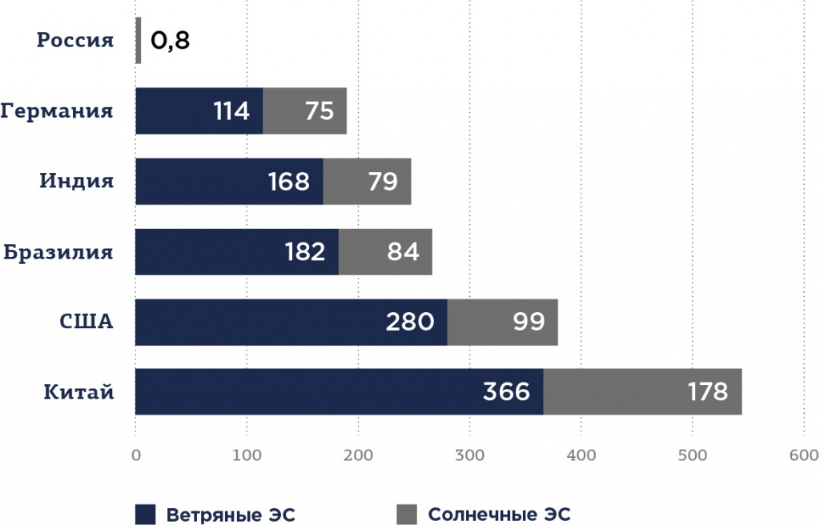
Рис. 1 Страны лидеры по производству альтернативных источников энергии

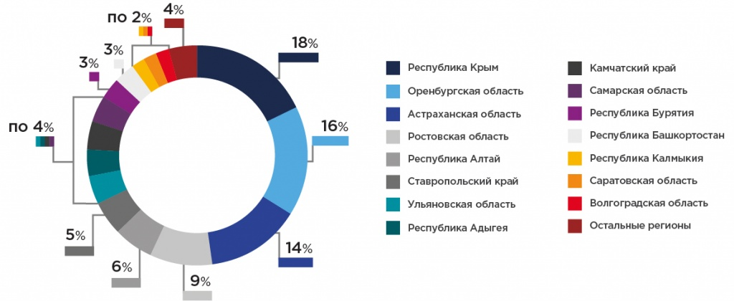
Рис. 2. Виды возобновляемой энергии в России

Предлагаем вам ответить на несколько вопросов.
- Перечислите наиболее эффективные на ваш взгляд альтернативные источники энергии.
- Какие из них распространены в России?
- Какие из них распространены в Архангельской области?
- Нуждается ли современное общество в использовании альтернативные источники энергии? Почему?
Спасибо!
Рис. 3. Анкета

